[数据处理]
1．ｉ＝０时，测定光栅常数和光波波长
光栅编号： 03 ；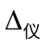＝ 1′；入射光方位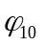＝ 253°41′；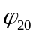＝ 73°41′ ；
分析
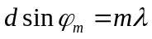→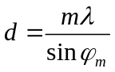→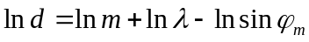
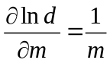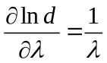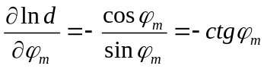
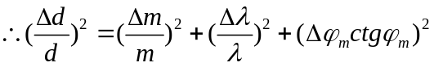
由此可知，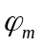越大，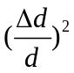越小，即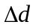越小，因此，取衍射光级次尽量大
波长／ｎｍ | 黄１ |  | 黄２ |  | ５４６．１ |  | 紫
衍射光谱级次ｍ | 2 |  | 2 |  | 2 |  | 2
游标 | Ⅰ | Ⅱ | Ⅰ | Ⅱ | Ⅰ | Ⅱ | Ⅰ | Ⅱ
左侧衍射光方位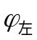 | 273°54′ | 93°55′ | 273°50′ | 93°50′ | 272°43′ | 92°43′ | 268°45′ | 88°46′
右侧衍射光方位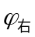 | 233°28′ | 53°28′ | 233°31′ | 53°31′ | 234°39′ | 54°38′ | 238°35′ | 58°35′
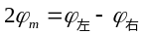 | 40°26′ | 40°27′ | 40°19′ | 40°19′ | 38°4′ | 38°5′ | 30°10′ | 30°11′
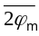 | 40°26′ |  | 40°19′ |  | 38°4′ |  | 30°10′
 | 20°13′ |  | 20°9′ |  | 19°2′ |  | 15°5′
绿光：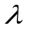=546.1nm，=19°2′
→dsin19°2′=2×546.1nm→d=3349.1nm
m=2, =546.1nm , m的不确定度为0，得不确定度非常小，可忽略。
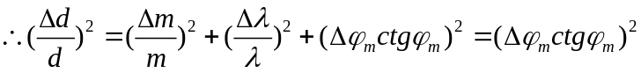
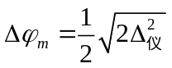=0.707′
=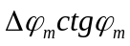=3349.1×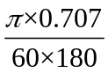×ctg19°2′=2.0nm
d=（3349.1±2.0）nm
由计算出的d=3349.1nm和测得的各光线的值计算出
紫光：=15°5′→→3349.1sin15°5′=2→=438.8nm
黄1：=20°13′→→3349.1sin20°13′=2→=578.6nm
黄2：=20°9′→→3349.1sin20°9′=2→=576.8nm
计算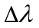的过程如下：
，得到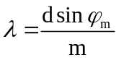 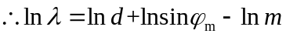
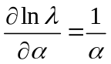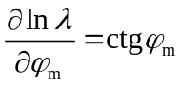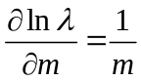
由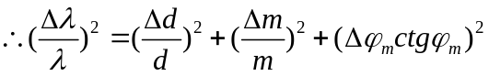 其中m=0
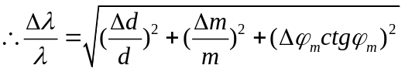
=0.707′
紫光：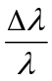=6.0×10⁻⁴ =0.3nm =（438.8±0.3）nm
黄1：=6.6×10⁻⁴ =0.4nm =（578.6±0.4）nm
黄2：=6.6×10⁻⁴ =0.4nm =（576.8±0.4）nm
２．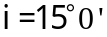时，测量波长较短的黄线的波长
光栅编号： 03 ；光栅平面法线方位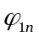＝ 253°41′；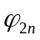＝ 73°41′。
 | 游标 | 入射光方位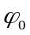 | 入射角
 | Ⅰ | 238°41′ | 15°0′ | 15°0′
 | Ⅱ | 58°41′ | 15°0′
光谱级次ｍ | 游标 | 左侧衍射光方位 | 衍射角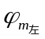 | 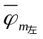 | 同（异）侧
2 | Ⅰ | 216°33′ | 37°08′ | 37°08′ | 异
2 | Ⅱ | 36°32′ | 37°08′ | 37°08′ | 异
光谱级次ｍ | 游标 | 右侧衍射光方位 | 衍射角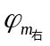 | 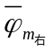 | 同（异）侧
2 | Ⅰ | 279°08′ | 4°53′ | 4°53′ | 同
2 | Ⅱ | 99°08′ | 4°53′ | 4°53′ | 同
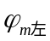=37°08′异侧 